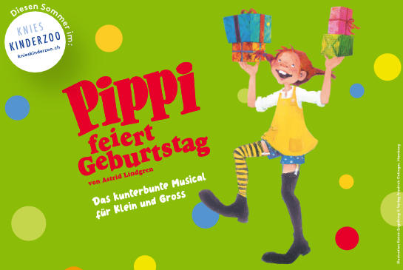

Medienmitteilung, 28. März 2023

Pippi feiert Geburtstag – in KNIE’s Zauberhut in Rapperswil!

Das Kindermusical «Pippi feiert Geburtstag» von bybalzer spielt ab dem 12. Juli 2023 im Zauberhut in Knies Kinderzoo in Rapperswil. Pippilotta Viktualia Rollgardina Pfefferminz Efraimstochter Langstrumpf – das stärkste Mädchen der Welt – feiert diesen Sommer den lustigsten Geburtstag, den man sich vorstellen kann! Und das im spektakulären Zauberhut von Knies Kinderzoo in Rapperswil. Tickets sind ab Dienstag, 28. März 2023 unter www.musical-im-zoo.ch erhältlich.

bybalzer und Knies Kinderzoo spannen für diese Sommerproduktion zusammen. Das beliebte und erfolgreiche Kindermusical «Pippi feiert Geburtstag» spielt ab dem 12. Juli 2023 für über 20 Vorstellungen im Zauberhut – der multifunktionalen magischen Eventlocation in Knies Kinderzoo. Mitten in Knies Kinderzoo, umgeben von Geparden, Giraffen und Elefanten bietet der Zauberhut einen einmaligen Rahmen für das bunt-spannende-tortige Familienmusical «Pippi feiert Geburtstag». Ein Riesenspass – wunderbar unkonventionell inszeniert von Brigitt Magg (Karl’s kühne Gassenschau). Und der perfekte Tagesausflug für die ganze Familie während den grossen Sommerferien. Einzeltickets oder als Kombi-Ticket (inkl. Eintritt in Knies Kinderzoo) ab dem Dienstag, 28. März 2023 unter www.musical-im-zoo.ch erhältlich.

Die Geschichte von «Pippi feiert Geburtstag»
Zum Geburtstag hat Pippi ihre Freunde Tommy und Annika eingeladen. Zusammen erleben sie Schiffbruch, suchen auf dem Dachboden der Villa Kunterbunt nach Gespenstern und essen den weltweit allerbesten Geburtstagskuchen. Doch was wollen die beiden Ganoven Blom und Donner-Karlsson? Pippi zum Geburtstag gratulieren? Oder vielleicht Pippi's Koffer mit Goldmünzen stehlen? Aber Achtung: Ein Tag mit Pippi macht so viel Spass, dass Kinder unter Umständen niemals grosswerden möchten und Erwachsene plötzlich in kindlichen Fantasien schwelgen!

Der Schweizer Familienunterhalter bybalzer
Der Startschuss für die Agentur bybalzer - den heute erfolgreichsten Schweizer Familienunterhalter, fiel im Jahr 2000 mit «Alfonsa di Monsa». Auf die Katzenprinzessin folgten Produktionen wie Heidi, Michel aus Lönneberga, Räuber Hotzenplotz, Schellen-Ursli, Ronja Räubertochter und viele mehr. Sie alle spielten auf den Bühnen in der ganzen Deutschschweiz und wurden von mehr als einer halben Million Besucherinnen und Besuchern – vom Vorschulkind mit Mami und Papi bis hin zu Grosis und Opas – gesehen und gefeiert.

Tickets und Infos: www.musical-im-zoo.ch
Premiere: Mittwoch, 12. Juli 2023, Zauberhut im Knies Kinderzoo, Rapperswil

Buch & Regie: Brigitt Maag

Musik: Rainer Bielfeldt

Songtexte: Otto Senn

Musikalische Leitung: Rafael Haldenwang

Geschichte: Astrid Lindgren

Rechte: Theaterverlag Marabu, Zürich
Darsteller:innen: Vicky Papailiou (Pippi Langstrumpf), Mareen Danya Beutler (Annika), Denis Maurer (Tommy), Nils Habermacher (Pöstler), Rafael Haldenwang (Pianist, Ganove Donner- Karlsson)
Sprache: Mundart
Dauer: ca. 70 Minuten (ohne Pause)
Alter: empfohlen für Kinder ab ca. 4 Jahren
Produktion und Veranstalter: bybalzer.ch (Balzer Event GmbH)

Zusätzliche Infos

Titel: «Pippi feiert Geburtstag»

Das kunterbunte Musical für Klein und Gross

Über uns: Seit 20 Jahren freut sich bybalzer über strahlende, staunende und tanzende, kleine, grössere und grosse Kinder. Unsere Geschichten führen uns jeweils über die Herbst- und Wintersaison kreuz und quer durch die ganze Deutschschweiz. Bisher mit auf Tournee waren unter anderem «Die kleine Hexe», «Pippi in Taka Tuka Land», «Ronja Räubertochter», «Schellen-Ursli», «De Räuber Hotzenplotz» und «Michel in der Suppenschüssel» . Im Sommer 2023 spielen wir zum ersten Mal auch während den grossen Sommerferien: das Familienmusical «Pippi feiert Geburtstag» gastiert während 6 Wochen im Knies Kinderzoo.

Für wen: Familien mit Kindern, Grosseltern, Göttis und Gotten, Onkel
und Tanten, Freundinnen und Freunde
Empfohlen für Kinder ab ca. 4 Jahren

Vorstellung: Tageskasse: 60 Minuten vor Vorstellungsbeginn
Türöffnung: 30 Minuten vor Vorstellungsbeginn
Geschichte und Lieder: Mundart
Dauer: ca. 70 Minuten

Preise: Erwachsene Kombi «Musical & Zoo» CHF 50.-*
Erwachsene «Musical» CHF 35.-*
Kinder Kombi «Musical & Zoo» CHF 30.-*
Kinder «Musical» CHF 25.-*
*Preisangaben exklusiv Vorverkaufsgebühr

Tickets und Infos: www.musical-im-zoo.ch

Pressestelle: Catherine Bloch, Culture Communication GmbH
Mobile: 079 435 45 55/ c.bloch@culture-communication.ch

